2016-12-20

Hej!

Tack till alla er som har anmält att ni kan köra när vi ska på besök på Toy Tech! Vi uppskattar er hjälp!

Det var många som kunde köra hem den 11/1, därför har vi fördelat upp körningen, så att alla inte behöver köra den här gången även om man kan. Några av er körde även sist vi var inne i Växjö. Den 18/1 var det för få som har möjlighet att köra, så då tar vi bussen.

**11/1, samling på skolans parkering kl.12.00.**

Adrijana (5 platser), Agnes (6), Filip(3), Loke (4), Elin Vall (4).

Reserv; Mohammed (4)

**För skjuts hem, samling på Stortorget kl. 14.15.**

Emma (3), Filippa (4), Richy (4) Lowa(4), Vilma (4), Loke (4)

Reserv; Sofie (6).

Ovanstående elever följer således med den 11/1 samt dessa: Silin, Manal, William, Philip, Johan, Bella, Tilde, Malyun, Simon, Karar.

Den **18/1** är det Emelie, Theo, Emmie, , Astrid, Molly, Elin, Anton, Latiffa, Mohammad, Alexander, Yazan, Almahdi, Rama, Mursal, Natalie, Sedra, Theo, Frida, Ella, Albin, Fallou, Kevin.

Båda gångerna kommer eleverna att sluta senare, hoppas att det inte ställer till det för er. Den 11/1 är eleverna tillbaka i Hovmantorp ca. 14.45. Den 18/1 när vi åker buss, räknar vi med att vara i Hovmantorp kl. 15.00.

Vi vill passa på att tacka alla för en fin termin och ett gott samarbete! Vi längtar redan till 10 januari när vi får träffa era fina barn igen, de är fantastiska!

En riktigt God Jul och Ett Gott Nytt År önskar vi er!

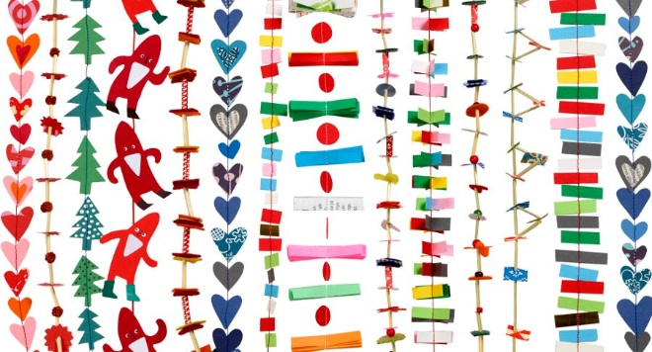Malin, Elin och Camilla